Количественная оценка структурного сходства спектральных изображений после повышения их четкости путем слияния с панхроматическим изображением

Н. П. Корнышев
Новгородский государственный университет им. Ярослава Мудрого
Nikolai.Kornishev@novsu.ru
Д. А. Серебряков
Филиал АО НПК "СПП" г. Великий Новгород
serebryakov.d.a1@gmail.com

Аннотация. Рассматривается количественная оценка структурного сходства спектральных изображений после повышения четкости слиянием с панхроматическим изображением. Сравниваются аддитивный, мультипликативный и дифференциальный методы слияния. Для оценки используются метрики PSNR, SSIM, коэффициент корреляции, а также информационные характеристики (энтропия, условная энтропия, взаимная информация). Эксперимент в MATLAB показал, что дифференциальный метод превосходит мультипликативный по всем параметрам. Наиболее информативными для оценки структурного сходства признаны полная и условная энтропия.
Ключевые слова: слияние изображений, панхроматическое изображение, спектральное изображение, структурное сходство, PSNR, SSIM, энтропия, условная энтропия, дифференциальный метод, мультипликативный метод

Введение
Методы обработки изображений, заключающиеся в слиянии панхроматического изображения высокой четкости со спектральным изображением, имеющим низкое пространственное разрешение, позволяют повысить четкость спектрального изображения, сохраняя при этом его структурные особенности. Методы широко используются в ДЗЗ, в частности, при получении спектральных изображений земной поверхности со спутника «Ресурс-П» [1].
Для оценки результатов слияния используются как качественные (на основе визуального контроля), так и количественные методы, основанные на использовании метрик, отражающих степень структурного сходства сравниваемых изображений. Особенность оценки изображений, получаемых в результате слияния, проявляется в специфике спектральных изображений, которые имеют локальные области, отличные от панхроматических изображений и являющиеся объектом интереса с точки зрения оценки их соответствия результирующих изображений истинным спектральным изображениям.
Целью статьи является количественная оценка результирующих изображений, получаемых методами слияния панхроматического изображения высокой четкости со спектральным изображением, имеющим низкое пространственное разрешение.

Методы слияния панхроматического изображения высокой четкости со спектральным изображением, имеющим низкое пространственное разрешение
Известен ряд способов слияния изображений. В частности, простой аддитивный способ [2] предполагает непосредственное суммирование указанных выше изображений. Недостатком способа является низкое структурное сходство результирующего изображения с визуализируемым спектральным изображением.
Существенно большей точностью обладает мультипликативный способ слияния изображений, описанный в литературе [3]. Суть данного способа заключается в формировании панхроматического изображения и спектрального изображения, приведении размерности исходного панхроматического изображения к размерности спектрального изображения, вычислении матрицы поправок, характеризующих различия яркостей элементов данных изображений, увеличении размерности матрицы поправок до размера исходного панхроматического изображения и формировании выходного изображения из исходного панхроматического изображения с учетом полученных поправок.
Матрица поправок в данном случае показывает во сколько раз элементы изображения, полученного в узком спектральном диапазоне, отличаются от соответствующих элементов изображения, полученного в широком спектре, и соответствует частному от деления значений яркости соответствующих элементов панхроматического и спектрального изображений. При этом формирование выходного спектрального изображения с восстановленной четкостью заключается в перемножении матрицы поправок и исходного панхроматического изображения.
Известен дифференциальный способ слияния изображений, описанный в литературе [4-6]. Он отличается от мультипликативного способа тем, что в данном случае матрица поправок показывает на сколько элементы изображения, полученного в узком спектральном диапазоне, отличаются от соответствующих элементов панхроматического изображения, полученного в широком спектре, и соответствует разности значений яркости соответствующих элементов панхроматического и спектрального изображений. При этом формирование выходного спектрального изображения с восстановленной четкостью заключается в вычитании матрицы поправок из исходного панхроматического изображения.
Данный способ может быть реализован в двух вариантах. Первый вариант предусматривает операции, как с положительными, так и с отрицательными целыми значениями яркости изображений, формирование матрицы поправок с сокращенной размерностью и последующую ее интерполяцию.
Второй вариант предусматривает операции только с положительными целыми значениями яркости, формирование двух матриц поправок и их интерполяцию. При этом первая матрица поправок соответствует положительным значениям разности соответствующих элементов панхроматического и спектрального изображений, а вторая матрица соответствует модулям отрицательных значений этой разности.
Все способы при повышении четкости путем слияния вносят в результирующее изображение те или отклонения от истинного спектрального изображения высокой четкости. Эти отклонения проявляются в наличии в результирующем изображении деталей обоих изображений, используемых при слиянии.
Так в аддитивном способе нарушение соответствия результирующего изображения визуализируемому спектральному изображению возникает из-за их непосредственного их суммирования, в мультипликативном способе – из-за ошибок интерполяции и ошибок округления, неизбежных в результате операций деления и умножения, а в дифференциальном способе – только из-за ошибок интерполяции.
В связи с особенностями формирования результирующих изображений возникает необходимость не только качественной, но и количественной оценки результатов слияния в части анализа структурного сходства результирующего изображения с визуализируемым спектральным изображением.
Кроме этого, возникает необходимость предварительной количественной оценки структурного сходства исходных обрабатываемых изображений. Как показано в [7], обработка методом слияния панхроматического изображения высокой четкости и спектрального изображения с укрупнёнными пикселями обеспечивает возможность изменения размера пикселей спектрального изображения на основе компромисса между разрешающей способностью и контрастной чувствительностью системы. При этом структурное сходство результирующего изображения с истинным спектральным изображением высокой четкости существенно зависит от степени различия исходных обрабатываемых изображений и от степени укрупнения пикселей спектрального изображения.
Известен [7–10] ряд метрик структурного сходства изображений, применяемых для оценки соответствия исходных изображений и изображений, подвергнутых компрессии. В частности, широко используются такие метрики, как пиковое отношение сигнал-шум PSNR (PeakSignal-to-NoiseRatio) и индекс структурного сходства SSIM (Structural Similarity Index Measure).
Расчёт PSNR базируется на вычислении среднеквадратичной ошибки (MSE) между пикселями оригинального и искажённого изображений. Формула MSE выглядит следующим образом:

$MSE=\frac{1}{m*т}\sum_{i=1}^{m}{ }\sum_{j=1}^{n}{ }{[I\left(i,j\right)-K\left(i,j\right)}^{2}$ (1)

где: I(i,j) и K(i,j) – яркость пикселей сравниваемых изображений, m и n – размеры изображения.
После получения значения MSE, PSNR вычисляется по формуле:
$PSNR=10\log_{10}{(\frac{{MAX}_{I}^{2}}{MSE})}$ (2)

где MAXI – число градаций яркости.
Значения PSNR имеют интерпретацию, показанную в табл. 1.
Следует отметить, что PSNR не всегда соответствует субъективной оценке качества человеком [10], особенно в случаях, когда визуальные искажения слабо влияют на среднеквадратичную ошибку. В отличие от традиционных метрик, таких как MSE и PSNR, метрика SSIM ориентирована на учёт особенностей человеческого зрения, что делает ее более адекватной для оценки различий в сравниваемых изображениях.
- Интерпретация значений PSNR.
PSNR (дБ) | Качество изображения | Комментарий
>40 | Отличное | Незаметные искажения
30–40 | Хорошее | Слабые искажения
20–30 | Среднее | Искажения заметны
<20 | Плохое | Сильные искажения

$SSIM(x,y) = \frac{(2μ_{x} μ_{y}{ + C}_{1})(2 σ_{xy}{ + C}_{2})}{(μ_{x}^{2} + μ_{y}^{2}{ + C}_{1})(σ_{x}^{2} + σ_{y}^{2}{ + C}_{2})}$ (3)
где µ(х) и µ(у) – среднее значение яркости сравниваемых изображений; σ(х) и σ(у) – среднеквадратичное отклонение яркости сравниваемых изображений; σ(x,y) – ковариация изображений.
С1 и С2, поправочные коэффициенты, равные числу градаций яркости изображения, умноженной на и 0,01 и 0,03 соответственно.
Глобальная метрика SSIM вычисляется однократно по всему изображению. Она даёт обобщённую оценку визуального сходства между изображениями, но может быть неустойчива к локальным искажениям или неоднородностям.
Локальная метрика SSIM реализуется с помощью скользящего окна фиксированного размера (например, 8×8 пикселей), перемещающегося по изображению. Для каждого положения окна SSIM вычисляется отдельно, в результате чего формируется карта локальной структурной схожести (SSIM map). Среднее значение по карте даёт итоговое значение SSIM.
Для оценки структурного сходства традиционно используется также коэффициент взаимной корреляции CORR(X,Y), который вычисляется на основе ковариации изображений и их дисперсий по формуле:
$CORR\left(X,Y\right)=\frac{COV(X,Y)}{\sqrt{D\left(X\right)D(Y)}}$ (4)
где $COV\left(X,Y\right)=M\left(X×Y\right)-M(X)×M(Y)$ – ковариация матриц X и Y, а М и D – математическое ожидание и дисперсия соответствующих матриц.
Вместе с тем, для оценки структурного свойства интерес представляют характеристики известные из теории информации такие, как энтропия, условная энтропия и взаимная информация [11], поскольку они зависят от взаимной корреляции сравниваемых изображений X и Y.

Методика эксперимента
При количественной оценке путем моделирования в МАТЛАБ [13] рассмотренных выше методов слияния высокодетального панхроматического изображения со спектральным изображением пониженной четкости использовались исходные изображения трех типов с одинаковой четкостью: с высокой (CORR(X,Y)>0,9), средней (CORR(X,Y)=0,5÷0,9) и низкой (CORR(X,Y)<0,5) степенью взаимной корреляции, полученные в широком и узком диапазоне спектра (рис. 1, 2).
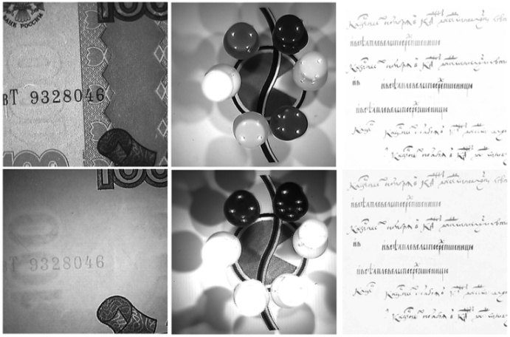
- Исходные пары широкоспектральных (верхний ряд) и узкоспектральных (нижний ряд) изображений с высоким пространственным разрешением и различной взаимной корреляцией: банкнота – низкая корреляция, кнопки – средняя корреляция, текст – высокая корреляция.

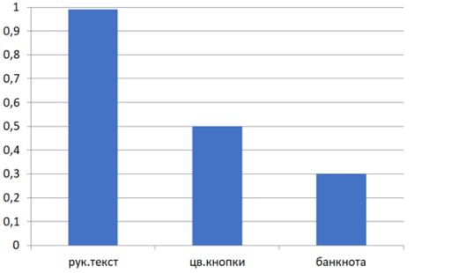
- Диаграмма коэффициентов взаимной корреляции исходных пар широкоспектральных и узкоспектральных изображений.
Исследовались количественные параметры для соответствующих исходных результирующих спектральных изображений, полученные с использованием описанных выше метрик и информационных характеристик, а также производилось их качественное визуальное сопоставление.

Результаты компьютерного моделирования
На рис. 3 приведен пример одного и того же изображения при уровнях сигнала, отличающихся в 2 раза.
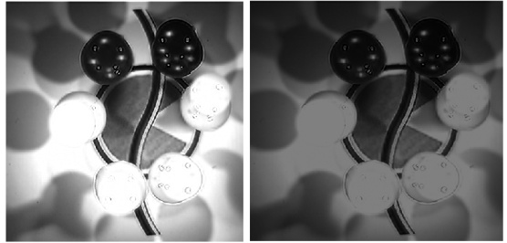
- Одно и то же изображение при исходном уровне сигнала (слева) и 0,5 от исходного уровня (справа)
В табл. 2 приведены абсолютные значения параметров PSNR, CORR(X,Y), SSIM, а также информационных характеристик H(X), H(Y), H(X,Y), Н(X/Y), Н(Y/X) и I(X,Y), характеризующих различия исходного изображения (рис. 4) от изображений, получаемых при уменьшении уровня его сигнала в k=1÷5 раз.
- Абсолютные значения параметров PSNR, CORR(X,Y), SSIM и информационных характеристик H(X), H(Y), H(X,Y), Н(X/Y), Н(Y/X) и I(X,Y)
metric/k | 1 | 2 | 3 | 4 | 5
PSNR | 128,13 | 9,93 | 7,40 | 6,39 | 5,82
CORR(X,Y) | 1,00 | 1,00 | 1,00 | 1,00 | 1,00
SSIM | 1,00 | 0,64 | 0,36 | 0,22 | 0,15
H(X) | 7,20 | 7,20 | 7,20 | 7,20 | 7,20
H(Y) | 7,20 | 6,38 | 5,86 | 5,52 | 5,23
H(X,Y) | 7,20 | 7,20 | 7,20 | 7,20 | 7,20
H(X/Y) | 0,00 | 0,83 | 1,34 | 1,68 | 1,97
H(Y/X) | 0,00 | 0,00 | 0,00 | 0,00 | 0,00
I(XY) | 7,20 | 6,38 | 5,86 | 5,52 | 5,23

На рис. 4 приведены соответствующие графики для относительного изменения данных параметров, построенные по отношению к их соответствующим максимальным значениям.
Как видно из рис. 4, параметры CORR(X,Y), а также информационные характеристики H(X), H(X,Y) и Н(Y/X) нечувствительны к изменению уровня одного из сравниваемых сигналов при сохранении структурных особенностей в сравниваемых изображениях. Параметры PSNR, SSIM, а также информационные характеристики H(Y), Н(X/Y) и I(X,Y) реагируют на такое изменение, причем, из них наиболее чувствителен параметр PSNR, который существенно изменяется при достаточно малых изменениях в уровне одного из сравниваемых сигналов.

- Графики относительного изменения параметров, отображающих сходство изображений, и информационных характеристик, при кратном изменении уровня сигнала изображения по отношению к исходному. График относительного изменения параметра CORR(X,Y) совпадает с аналогичным графиком H(X,Y), а график относительного изменения параметра SSIM совпадает с аналогичным графиком H(Y).
Из проведенного выше анализа можно сделать вывод о том, что для оценки структурного сходства возможно использование параметра CORR(X,Y), информационных характеристик, а также параметра SSIM.
При изменении уровня сигнала искажения его формы не вносятся, и, соответственно, условная энтропия H(Y/X), характеризующая искажающий фактор равна 0. В этом случае энтропия на входе (энтропия источника H(X)) и полная энтропия (энтропия канала H(X,Y)) равны между собой, как и положено при CORR(X,Y)=1.
Однако, энтропия на выходе (энтропия приемника H(Y)) уменьшается при уменьшении уровня сигнала, поскольку уменьшается число градаций яркости в выходном изображении. В пределе при уменьшении уровня сигнала изображения на выходе получим практически равномерный фон, энтропия которого равна 0. При этом соответствующим с H(Y) образом уменьшается и взаимная информация I(X,Y).
В результате на выходе имеем потери информации, характеризующиеся возрастающей при уменьшении уровня сигнала условной энтропией H(X/Y).
В табл. 3 приведены абсолютные значения параметров PSNR, CORR(X,Y), SSIM, а также информационных характеристик H(X), H(Y), H(X,Y), Н(X/Y), Н(Y/X) и I(X,Y), характеризующих различия эталонных изображений (см. нижний ряд изображений на рис. 4) от соответствующих изображений, получаемых в результате их слияния.
- Количественная оценка результатов слияния пар изображений
Изображения | кнопки |  | банкнота |  | текст
Metric/Metod | дифф. | мульт. | дифф. | мульт. |  | дифф. | мульт.
PSNR | 39,92 | 28,14 | 23,03 | 20,32 |  | 40,03 | 38,27
CORR(X,Y) | 1,00 | 0,99 | 0,93 | 0,88 |  | 1,00 | 1,00
SSIM | 1,00 | 0,99 | 0,93 | 0,88 |  | 1,00 | 0,99
H(X) | 7,50 | 7,50 | 6,32 | 6,32 |  | 2,81 | 2,81
H(Y) | 7,56 | 7,55 | 7,59 | 7,61 |  | 3,12 | 3,28
H(X,Y) | 9,72 | 10,33 | 12,24 | 12,38 |  | 4,85 | 5,03
H(X/Y) | 2,16 | 2,78 | 4,65 | 4,77 |  | 1,72 | 1,75
H(Y/X) | 2,23 | 2,84 | 5,91 | 6,06 |  | 2,04 | 2,21
I(XY) | 5,33 | 4,72 | 1,67 | 1,55 |  | 1,09 | 1,06

На рис. 5 показаны результаты обработки пар изображений, при использовании мультипликативного и дифференциального метода слияния изображений.
Коэффициент укрупнения апертуры М при слиянии задавался, исходя из значения коэффициента взаимной корреляции между исходными парами изображений: М=2 для изображений банкноты, М=4 для изображений кнопок и М=16 для изображений текста.
Как видно из рис. 8 более точное визуальное соответствие эталонным изображениям во всех случаях достигается при дифференциальном методе обработки, в котором отсутствуют ошибки округления при вычислениях, присущие мультипликативному методу.
Результаты количественной оценки для параметров PSNR, CORR(X,Y), SSIM, а также информационных характеристик H(X,Y), Н(X/Y), Н(Y/X) и I(X,Y) соответствуют результатам качественной визуальной оценке.
Действительно, как видно из таблицы параметры PSNR, CORR(X,Y) и SSIM для результирующих изображений, полученных дифференциальным методом, для всех трех типов изображений выше, чем для результирующих изображений, полученных мультипликативным методом. Значения условных энтропий Н(X/Y) и Н(Y/X), характеризующих потери информации при обработке и искажающий фактор, ниже при дифференциальном методе по сравнению с мультипликативным методом, а взаимная информация I(X,Y)=H(X)−H(X/Y), соответственно, выше, поскольку для данного входного изображения H(X)=const.
Меньшие значения полной энтропии Н(X,Y)=H(X)+H(Y/X) при дифференциальном методе также показывают на меньшую степень искажений исходного изображения.
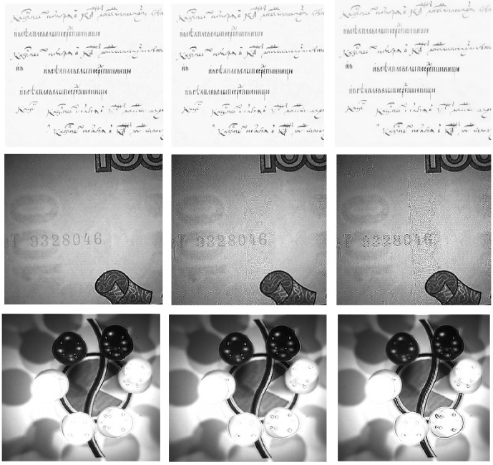
- Эталонные узкоспектральные изображения (слева), результирующие изображения по дифференциальному (в центре) и мультипликативному методу (справа).
На рис. 6, 7 приведены некоторые сравнительные диаграммы параметров и информационных характеристик, полученных при количественном анализе результатов слияния по мультипликативному и дифференциальному методу.
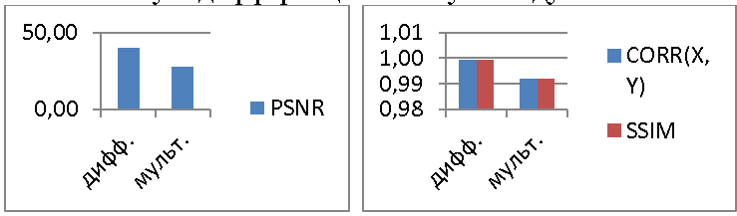
- Сравнительные диаграммы параметров PSNR, CORR(X,Y) и SSIM, полученных при количественном анализе результатов слияния по мультипликативному и дифференциальному методу для изображения кнопок

- Сравнительные диаграммы информационных характеристик, полученных при количественном анализе результатов слияния по мультипликативному и дифференциальному методу для изображения кнопок.

Заключение
Результаты проведенного компьютерного моделирования показывают, что традиционно используемые для оценки результатов сжатия изображения метрики PSNR и SSIM могут быть с успехом применены для оценки результатов слияния панхроматического изображения высокой четкости со спектральным изображением, имеющим низкое пространственное разрешение. Вместе с тем, для оценки результатов слияния могут быть использованы такие информационные характеристики, как условная энтропия, полная энтропия и взаимная информация.
Из перечисленных информационных характеристик наибольший интерес представляет полная энтропия и условная энтропия, характеризующая искажающий фактор, поскольку эти параметры, как показывает моделирование, в большей степени определяется структурным сходством и не зависят различий в яркости контрастности сравниваемых изображений. Инвариантностью к изменению яркости и контрастности обладает также коэффициент взаимной корреляции.
При этом большая степень дифференциации различий в результирующих изображениях, полученных разными методами слияния, наблюдается в указанных информационных характеристиках по отношению к коэффициенту взаимной корреляции.
Таким образом, считая определяющим в оценке результатов слияния степень структурного сходства и степень дифференциации различий, можно сделать вывод о том, что для количественной оценки результатов слияния высокодетального панхроматического изображения со спектральным изображением пониженной четкости целесообразно использовать информационные характеристики, а именно: полную энтропию и условную энтропию, характеризующую искажающий фактор.

Список литературы
- Роскосмос [сайт]. [Электронный ресурс] – URL: https://www.roscosmos.ru/24984 (дата обращения: 24.01.2024).
- P. Ghamisi, B. Rasti, N. Yokoya, Q. Wang et al. "Multisource and Multitemporal Data Fusion in Remote Sensing. A comprehensive review of the state of the art". IEEE Geoscience and remote sensing magazine march 2019 Pp.6-39.Digital Object Identifier 10.1109/MGRS.2018.2890023. Date of publication: 19 March 2019. 0274-6638/19©2019IEEE.
- Xudong Kang, Shutao Li, Leyuan Fang, Jon Atli Benediktsson «Pansharpening Based on Intrinsic Image Decomposition» Sens Imaging (2014) 15:94 Received: 6 February 2014/Revised: 13 June 2014. Springer Science+Business Media. New York 2014. DOI 10.1007/s11220-014-0094-8.
- Гареев В.М., Гареев М.В., Корнышев Н.П., Серебряков Д.А. Методы повышения четкости цифровых телевизионных спектрозональных изображений // Вопросы радиоэлектроники. Серия: Техника телевидения. 2023. № 2. С. 19-24.
- Гареев В.М., Гареев М.В., Корнышев Н.П., Серебряков Д.А., Быстров Н.Е. Моделирование алгоритма повышения разрешающей способности гиперспектральной системы // Вестник НовГУ. 2023. №5(134). С. 671-679. DOI: https://doi.org/10.34680/2076-8052.2023.5(134).671-679
- Корнышев Н.П. Компьютерное моделирование методов цифровой обработки изображений: Учебное пособие. Новгородский государственный университет им. Ярослава Мудрого. 2024 г. 147 с.
- [Электронный ресурс] URL: https://habr.com/ru/articles/126848/ (дата обращения: 07.05.2025).
- [Электронный ресурс] URL: https://docs.exponenta.ru/vision/ref/psnr.html (дата обращения: 07.05.2025).
- [Электронный ресурс] URL: https://docs.exponenta.ru/vision/ref/psnr.html (дата обращения: 07.05.2025).
- Ткаченко А.П., Хоминич А.Л.. Цифровое телевидение. В 2 ч. Ч.1:Кодирование источника сообщений в системах цифрового телевизионного вещания: учебное пособие. Минск, БГУИР, 2015 г. 162 с.
- Зверева Е.Н., Лебедько Е.Г. Сборник примеров и задач по основам теории информации и кодирования сообщений. СПб: НИУ ИТМО, 2014. 76 с.
- Компьютерное моделирование методов цифровой обработки изображений: учебное пособие / Н.П. Корнышев; НовГУ им. Ярослава Мудрого. Великий Новгород, 2025. 147c.
- Гонсалес Р., Вудс Р, Эддинс С. "Цифровая обработка изображений в среде MATLAB". Москва: Техносфера, 2006. 616 с.

